第十一章 網頁特效
11.1 何謂「行為 Behavior」？
行為(Behavior)：可以說是「JavaScript」程式產生器，只要使用行為面版Dreamweaver，就會自動產生JavaScript程式。以前尚未有Dreamweaver，想要製作網頁就必須先學「JavaScript」程式，現在，只要用Dreamweaver之行為面版即可產生複雜的「JavaScript」程式。

打開「行為面版」，選取「視窗」→「行為」，即可打開「行為面版」。
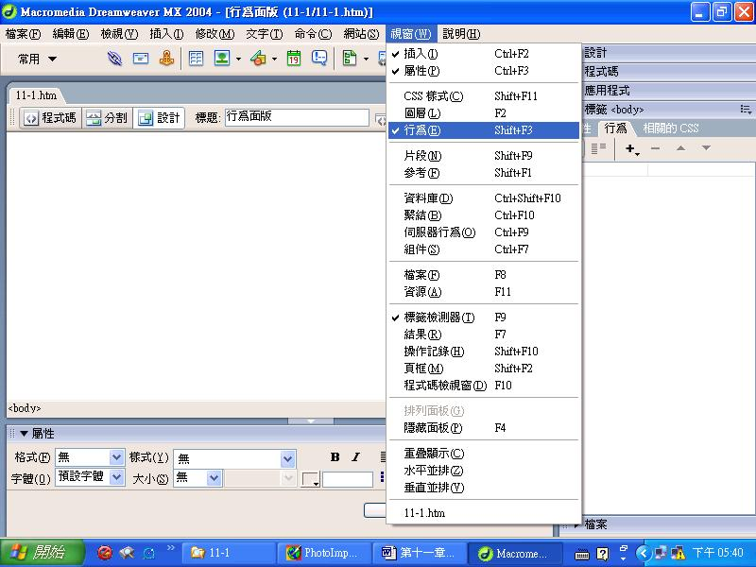

選取「視窗」→「行為」，即可打開「行為面版」

「行為面版」功能說明：
標籤<body>：顯示JavaScript程式作用於那個物件上，以HTML的標籤顯示。
顯示特定事件：顯示已製作好的JavaScript程式所對應之「觸發事件」。
顯示全部事件：顯示目前物件所有可用之「觸發事件」。
+ 新增行為：新增一個JavaScript程式。
- 移除行為：移除一個JavaScript程式。
上移事件：當一個物件製作多個JavaScript程式時，可以將排列的順序往上移動。
下移事件：當一個物件製作多個JavaScript程式時，可以將排列的順序往下移動。

JavaScript程式：彈出訊息
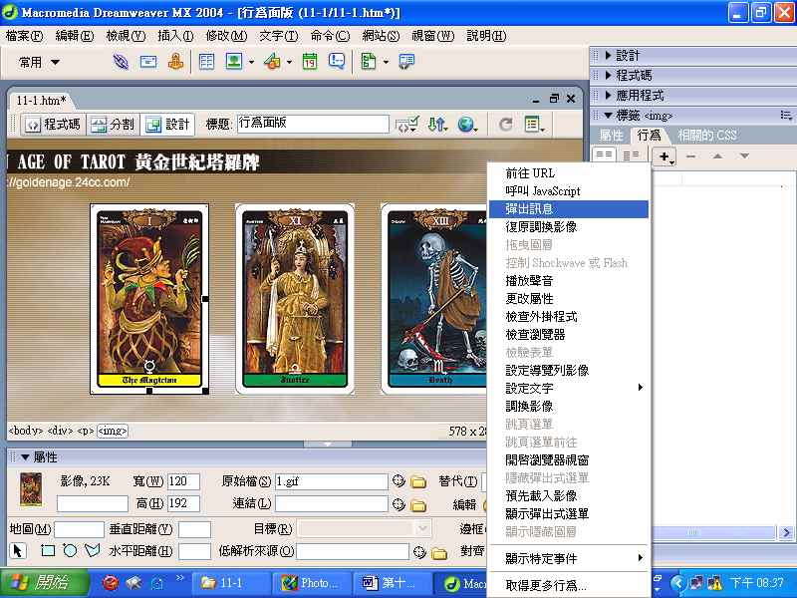

2按下新增行為按鈕，在下拉選單中選取「彈出訊息」
1滑鼠點選圖片

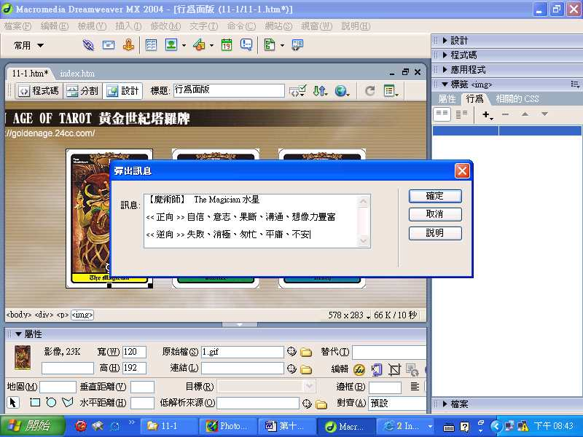

3在「彈出訊息」面版上輸入相關文字訊息後，按確定

11.2 觸發事件Event

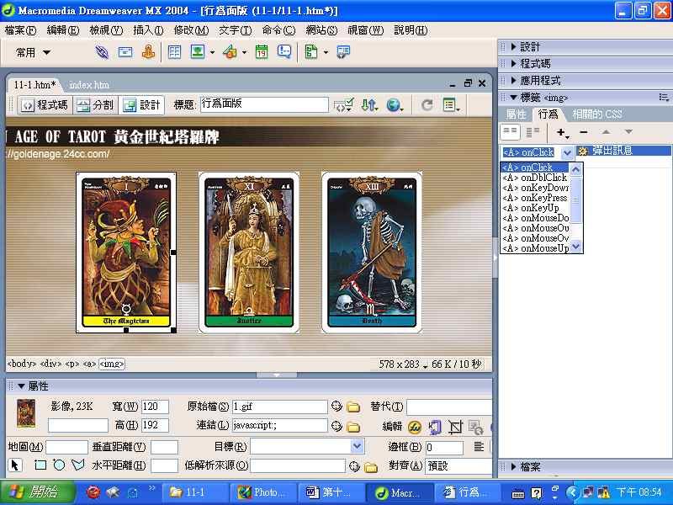

觸發事件內容

常用觸發事件內容：
onClick：滑鼠左鍵按一下。
onDblClick：滑鼠左鍵按二下。
onMouseDown：滑鼠按下未放開時。
onMouseUp：滑鼠按下再放開時。
onMouseOut：當滑鼠離開時。
onMouseOver：當滑鼠經過時。
onKeyPress：按下鍵盤任意鍵。
onKeyDown：按下鍵盤為放開時。
onKeyUp：鍵盤按下再放開時。
onAbort：按下瀏覽器的終止鈕時。
onError：瀏覽器讀取網頁產生錯誤時。
onLoad：瀏覽器開啟網頁時。
onUnLoad：瀏覽器關閉網頁時。

11.3 那些事件可以設定JavaScript程式？
網頁上很多地方都可以用來設定JavaScript程式，但最常用的是「圖片」、「文字」和「<body>標籤」這三個物件。

「圖片」物件
11.1節和11.2節之範例，就是使用圖片直接在行為面版上選取觸發事件來設定圖片的一些行為。

「文字」物件
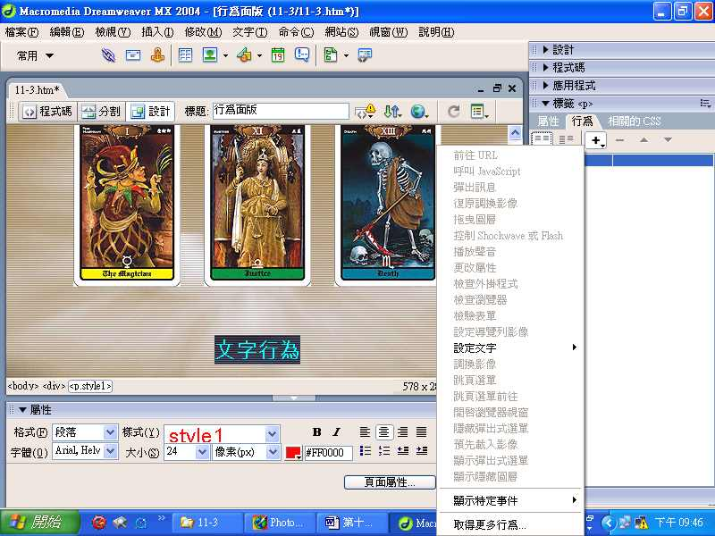

點選文字後，點選行為面版裡面的功能全部為灰色的，無法使用

行為設定在文字上時，必須先設定為超連結
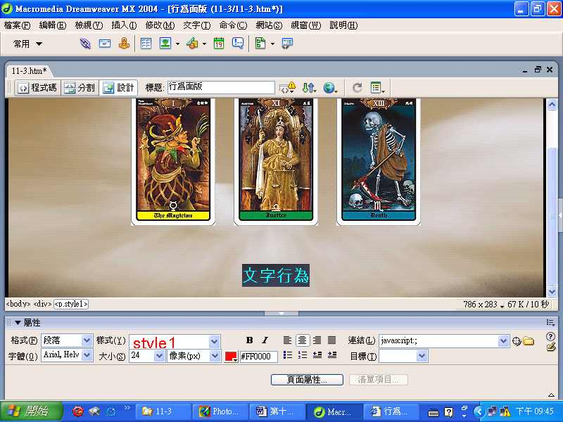

先幫文字建立超連結，在連結項目下輸入javascript，這樣行為面版上之大部分功能就能使用。

「<body>標籤」物件
JavaScript程式設定在「圖片」或「文字」時，上網者瀏覽網頁時，可以用滑鼠或鍵盤接觸「圖片」或「文字」，產生直接的互動效果，而設定在「<body>標籤」物件時，JavaScript程式會隨者網頁的開啟或關閉自動觸發，最常見的例子就是一般在商業網站上看到的自動彈出式廣告，就是將，JavaScript程式設定在「<body>標籤」上之效果。

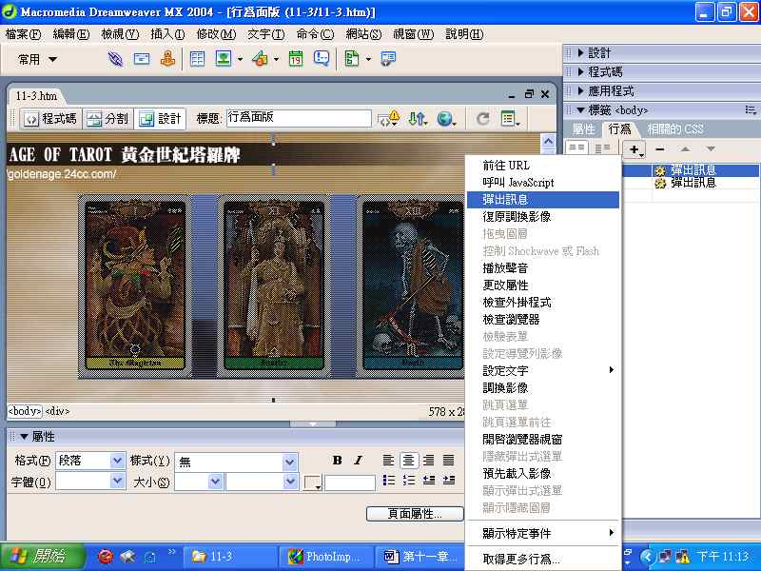

2選取彈出訊息功能

1先選取<body>標籤

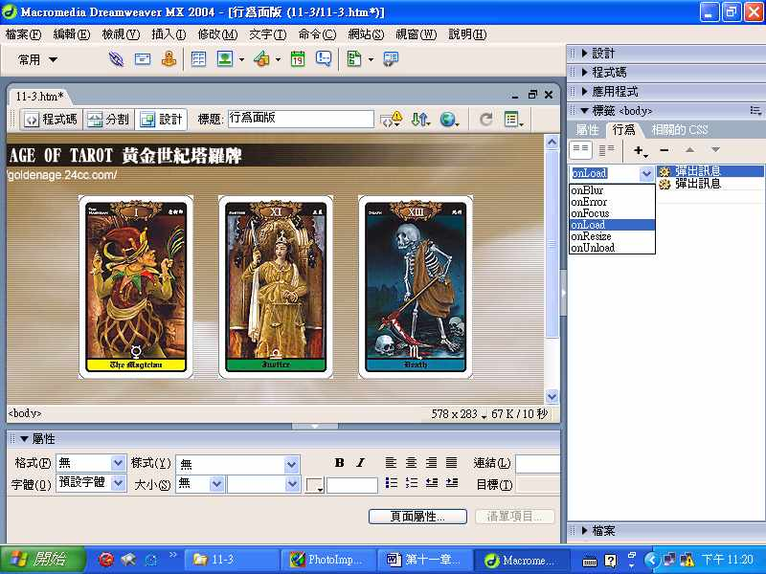

3設定body標籤之觸發事件行為

當觸發事件為「onLoad」時，只要網頁一開啟，程式就會自動跳出來，當觸發事件為「onUnLoad」時，只要網頁一關閉啟，程式就會自動跳出來，這是一般在商業網站看到的自動彈出式廣告的作法。
11.4 拼圖遊戲
讓上網者可以利用滑鼠自由移動圖層，達到拼圖之目的。製作拼圖遊戲原理，僅需使用圖層之拖曳行為即可完成。
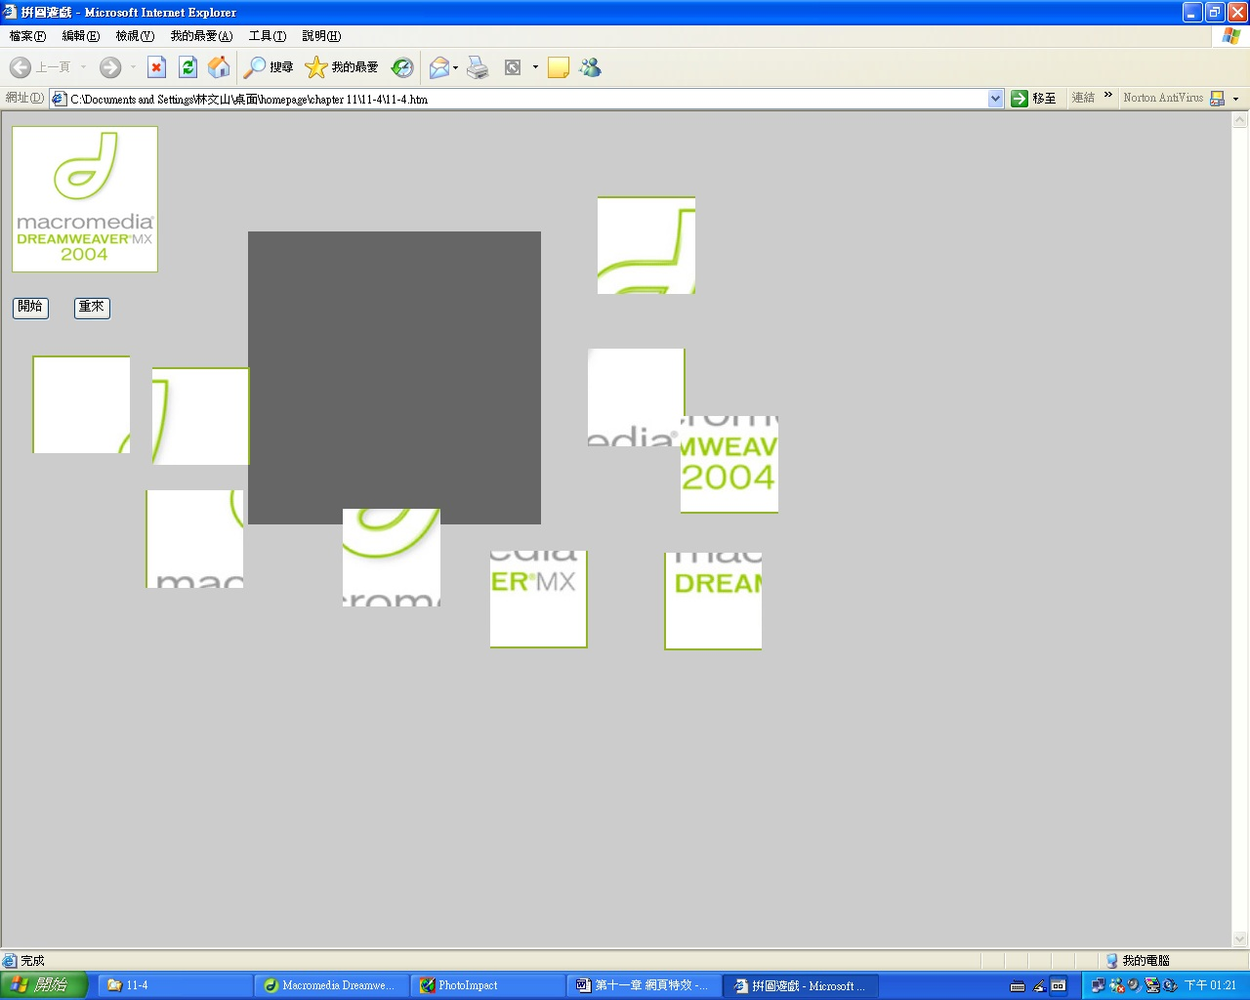

網頁欲達成此拼圖之目的

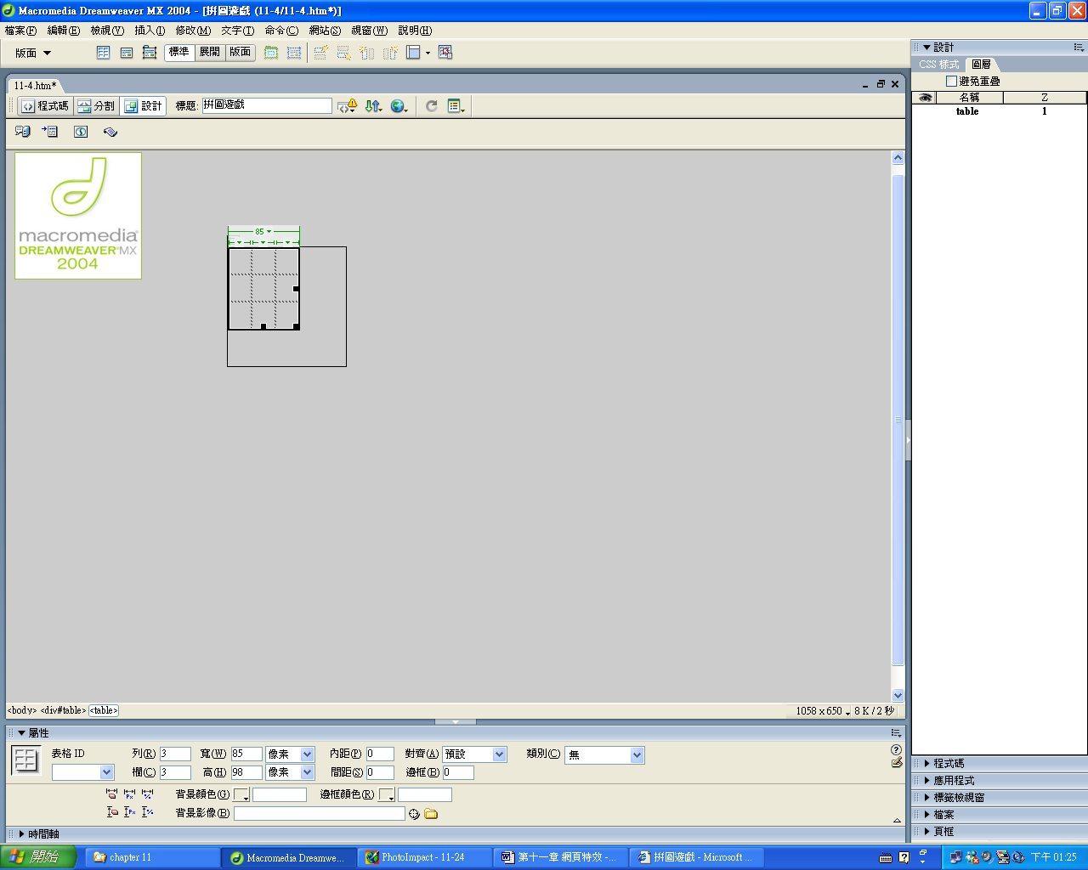

1 製作一個圖層，在圖層內插入一個$3×3$大小之表格，並將表格之間距、內距和邊框設為0，以便後續設定拼圖之大小。

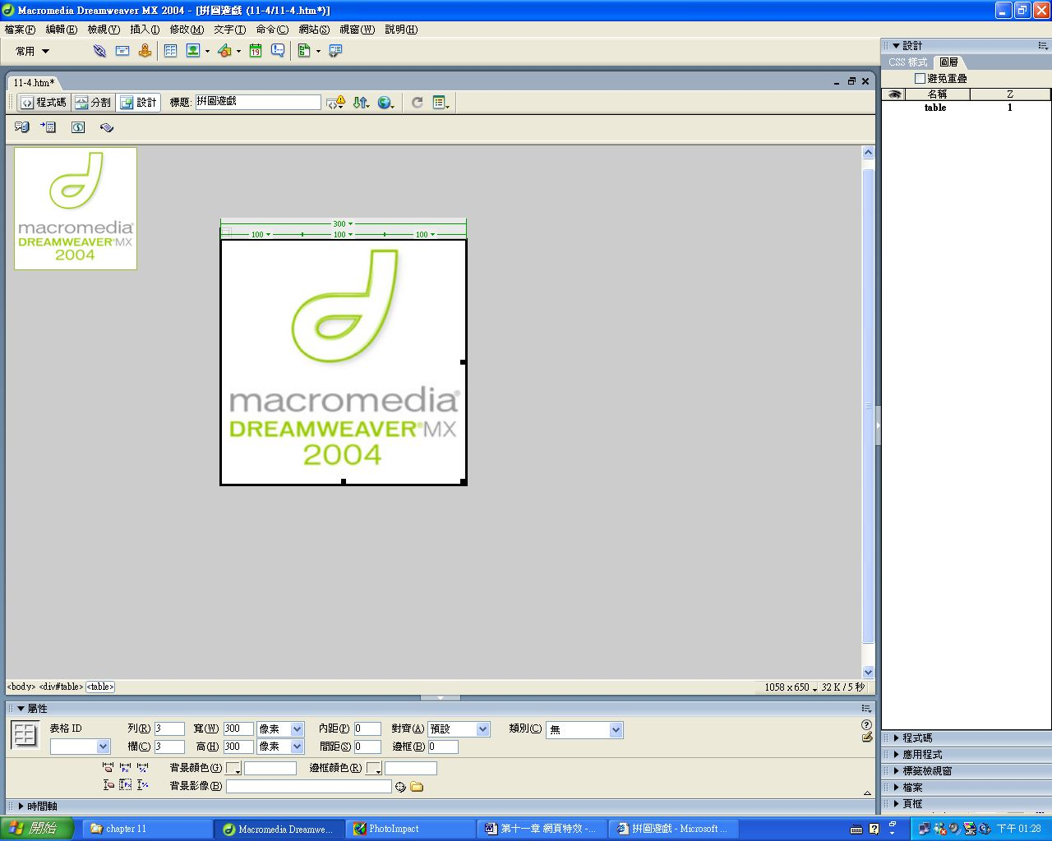

2將所需要之拼圖插入表格之儲存格

3點選表格後，點選固定表格大小之像素

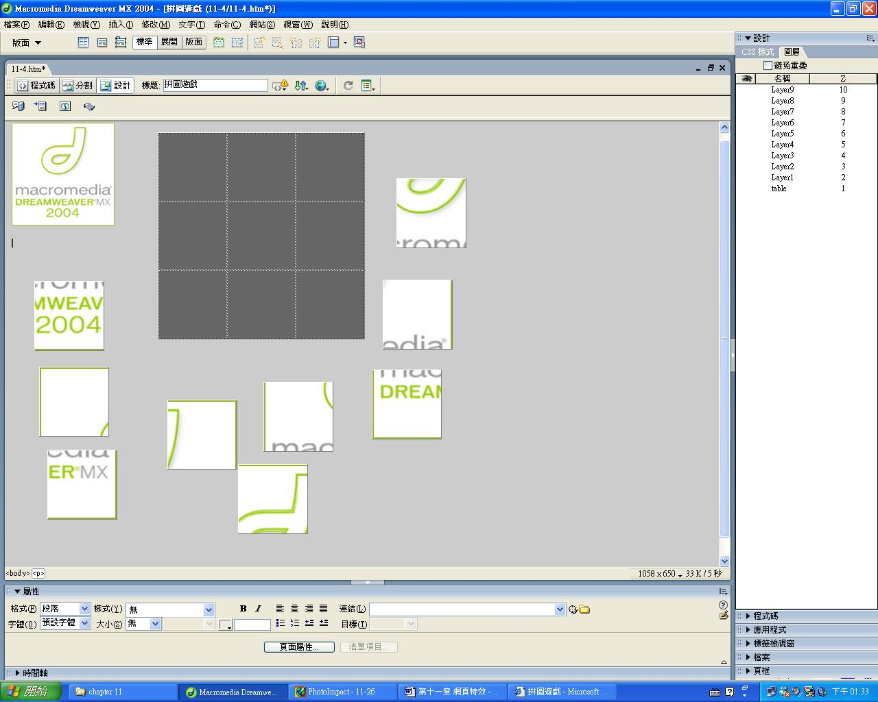

4建立九個圖層，並將表格內之圖，拖曳至這九個圖層

5設定表格之背景顏色

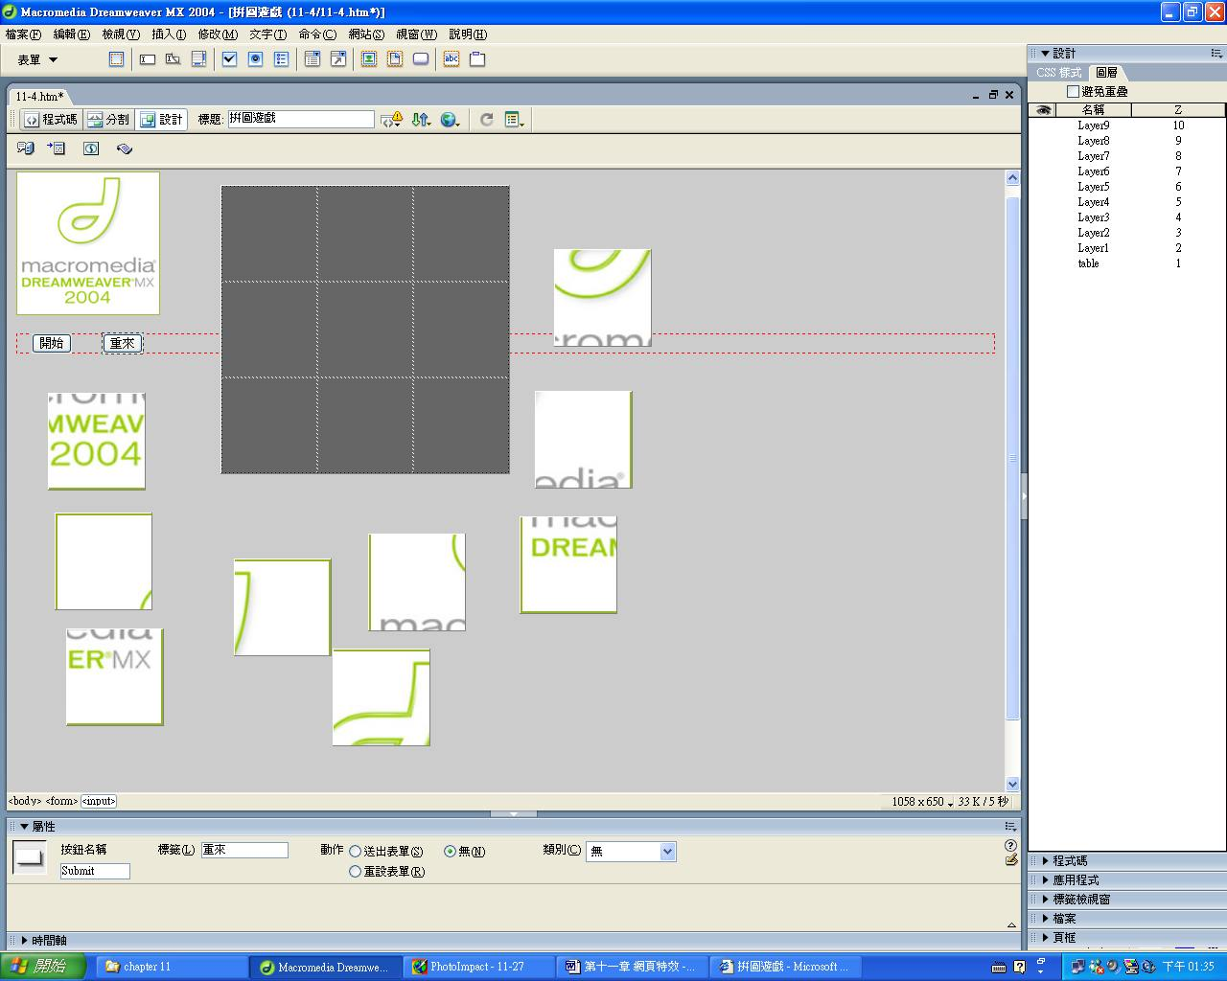
6在表單內增加「按鈕」，並在其屬性內設定「按鈕」之名稱，及設定無動作

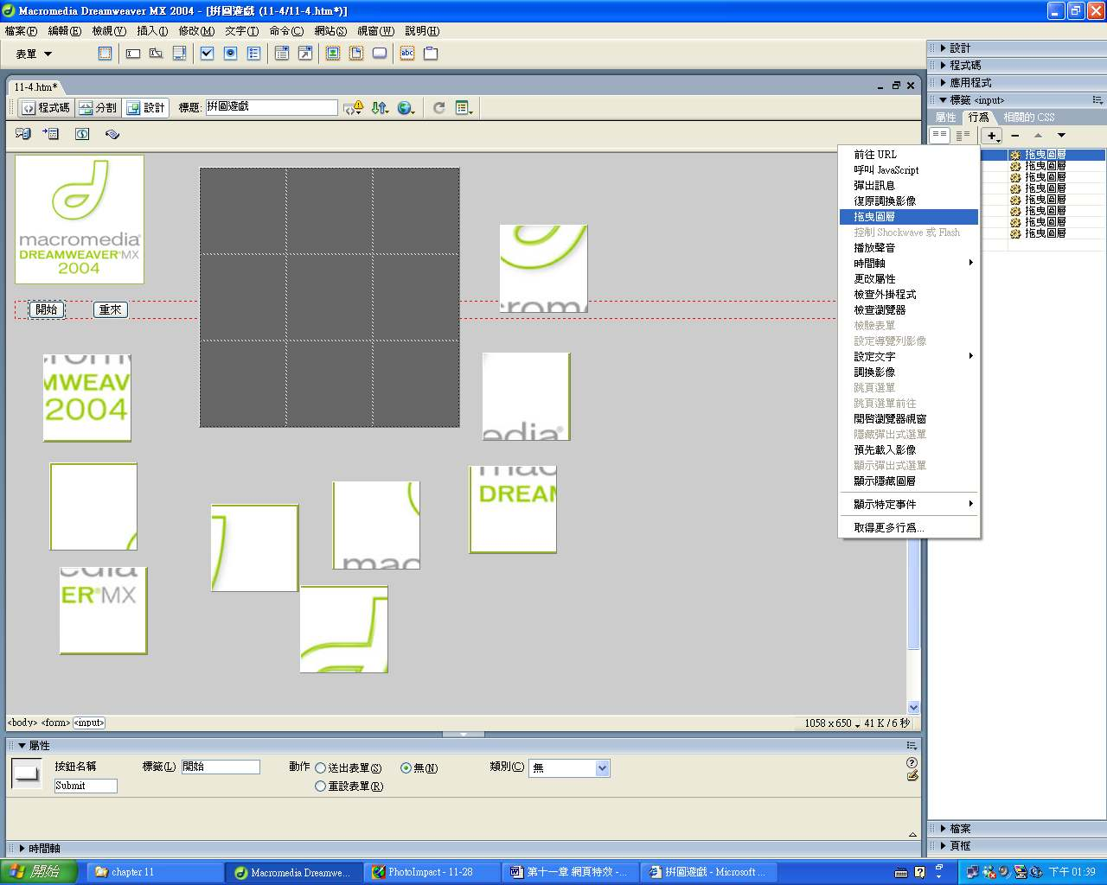
7點選「開始」按鈕，以便設定此按鈕之行為

8點選行為面版之+後，點選拖曳圖層

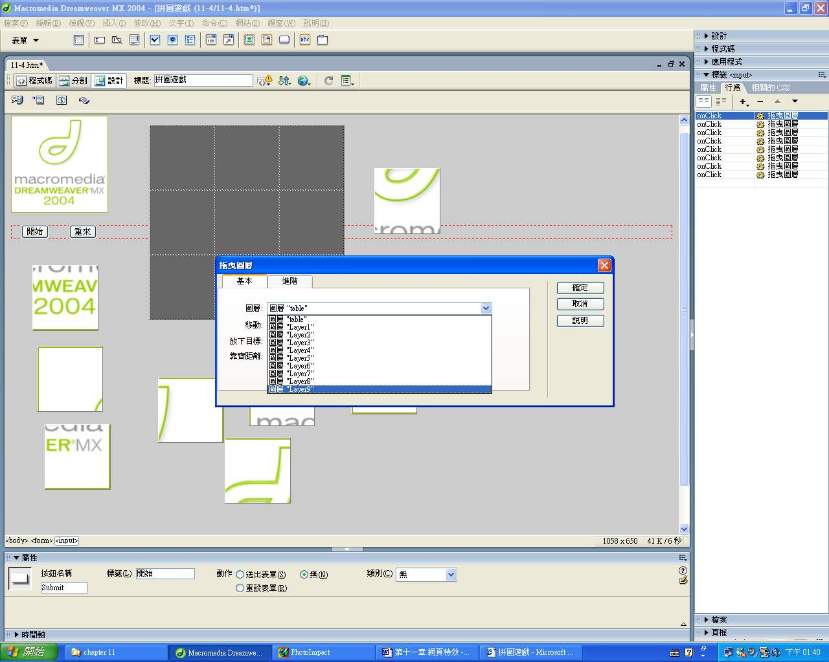

9依次點選所欲拖曳之圖層

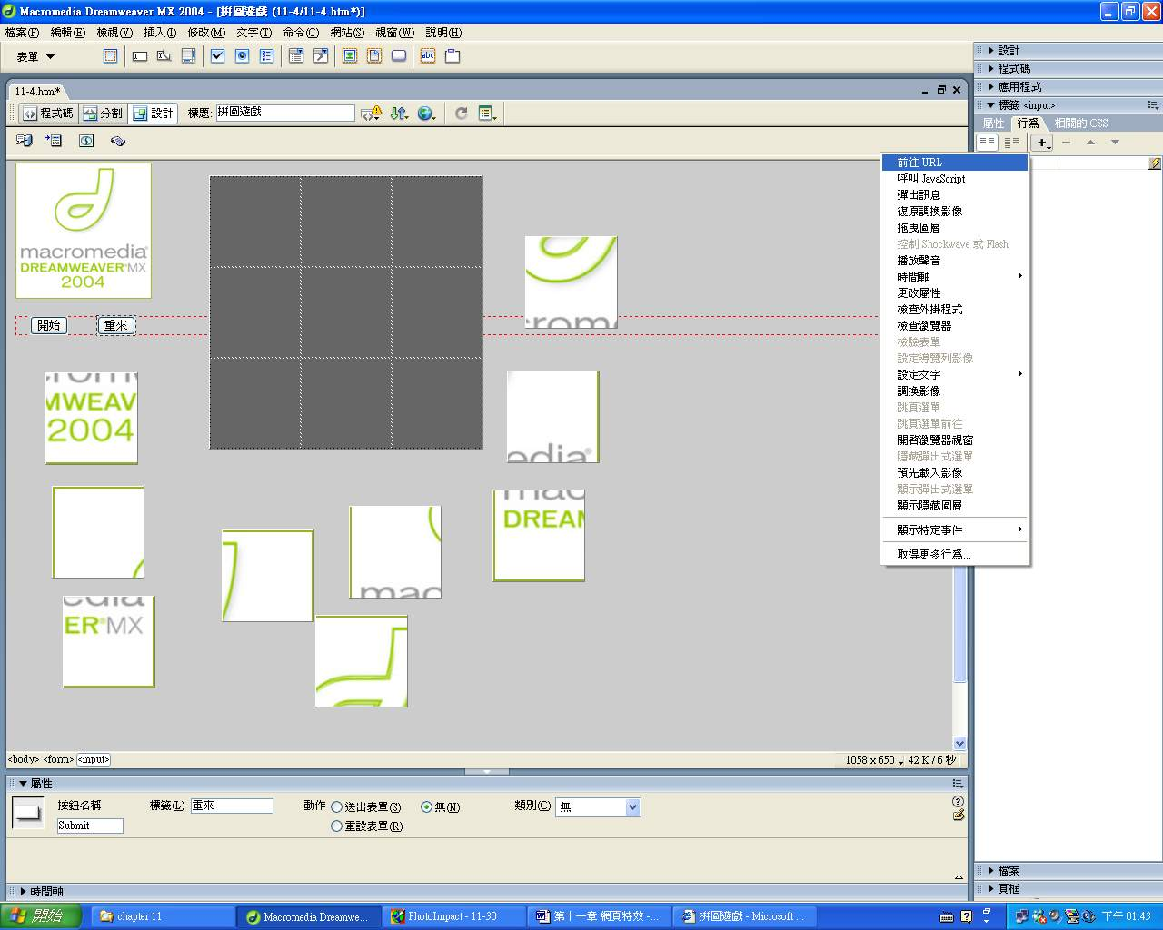

11點選行為面版之+後，點選前往URL

10點選「重來」按鈕，以便設定此按鈕之行為

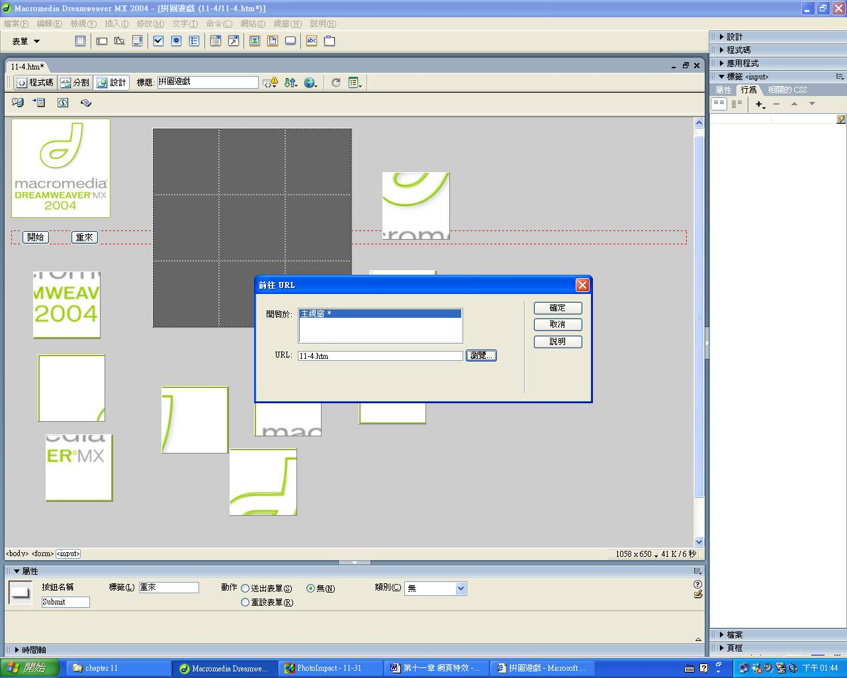

12選取所欲連結之網頁，本例是連結自己

11.5 顯示隱藏圖層
「顯示隱藏圖層」功能是利用圖層的隱藏性來製作，先將網頁裡部分之圖層隱藏起來，在透過行為面版設定，使上網者可以在網頁上隨意顯示或隱藏指定之圖層。

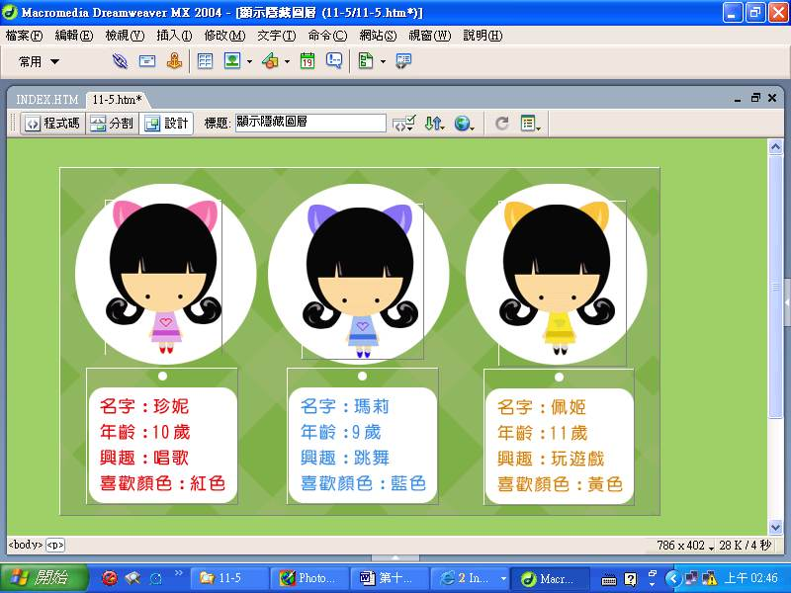

1依序插入六個圖層，並在每個圖層內插入所需之圖片

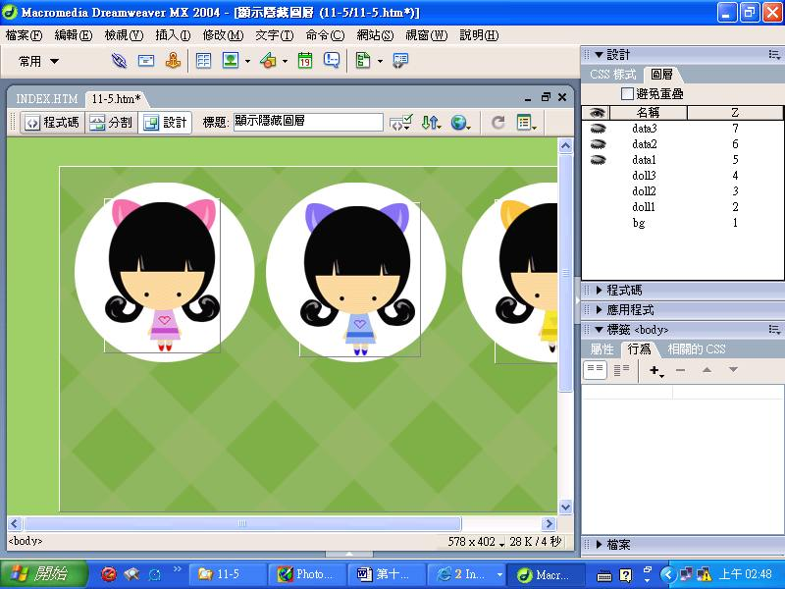

2隱藏所需隱藏之圖層

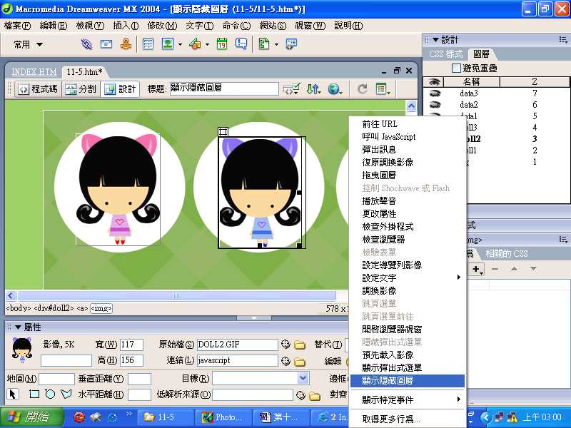
3選取要產生行為之圖片

4輸入超連結javascript

5在行為面版上選取顯示隱藏圖層

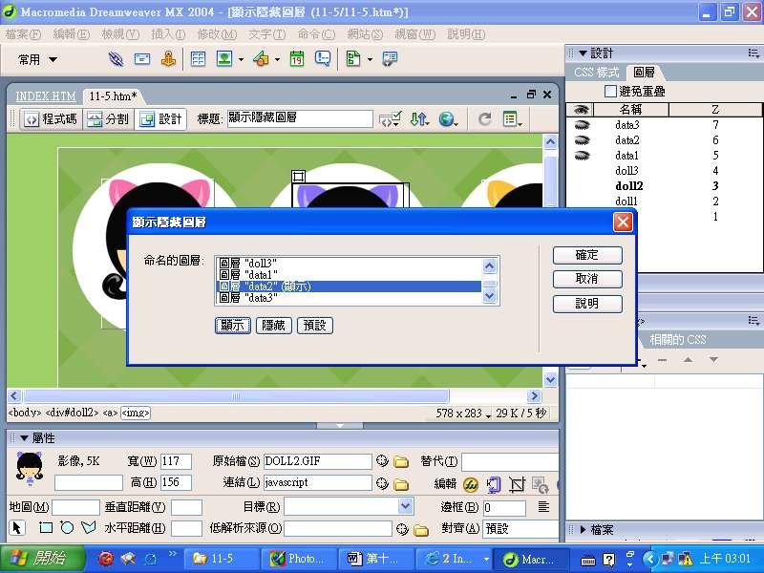

6在顯示隱藏面版設定「圖層data2」為顯示

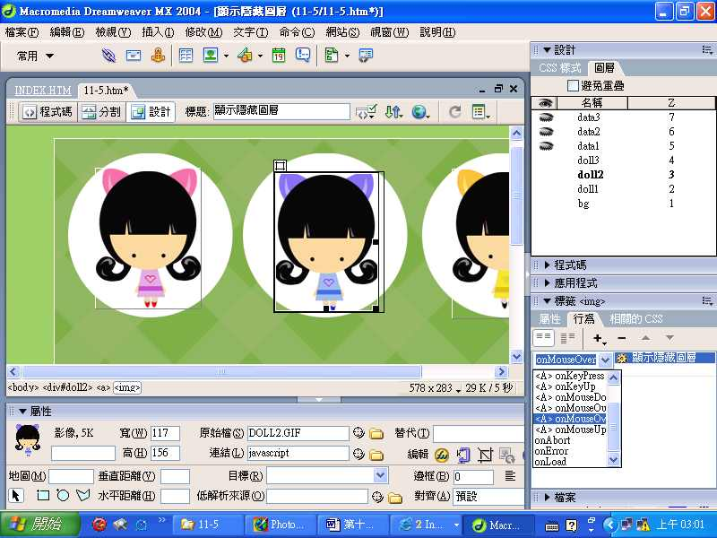

7設定完「顯示隱藏圖層」後，將觸發事件調整為「onMouseOver」

8選取要產生行為之圖片

9輸入超連結javascript

10在行為面版上選取顯示隱藏圖層

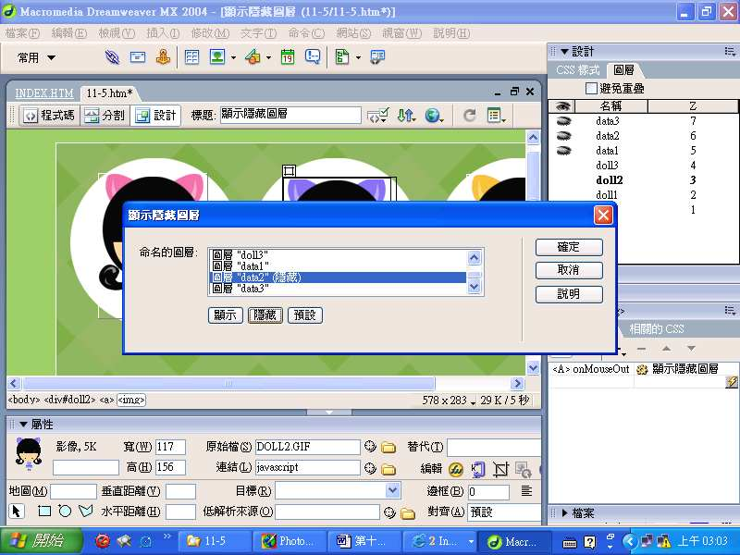

11在顯示隱藏面版設定「圖層data2」為隱藏

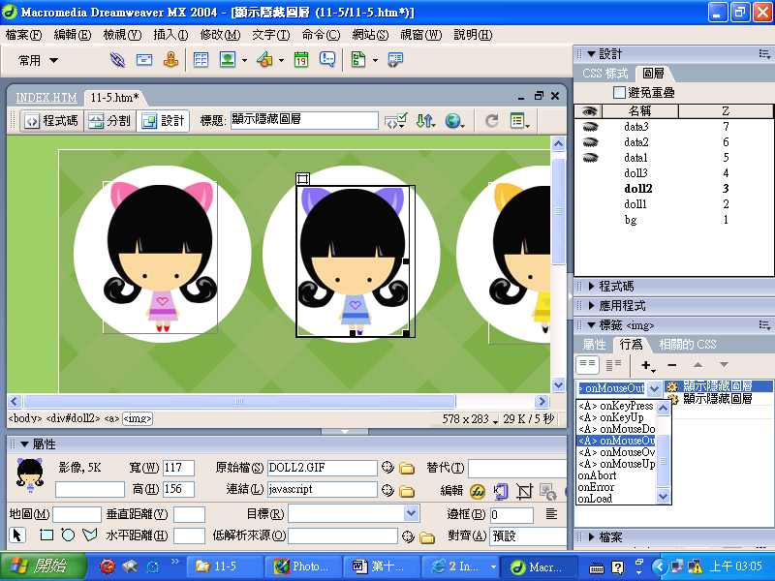

12設定完「顯示隱藏圖層」後，將觸發事件調整為「onMouseOut」

11.6 下拉式選單
「下拉式選單」是大多數網站的必備功能，以前製作下拉式選單必須先學好JavaScript程式，現在只要利用行為面版就可輕易完成。
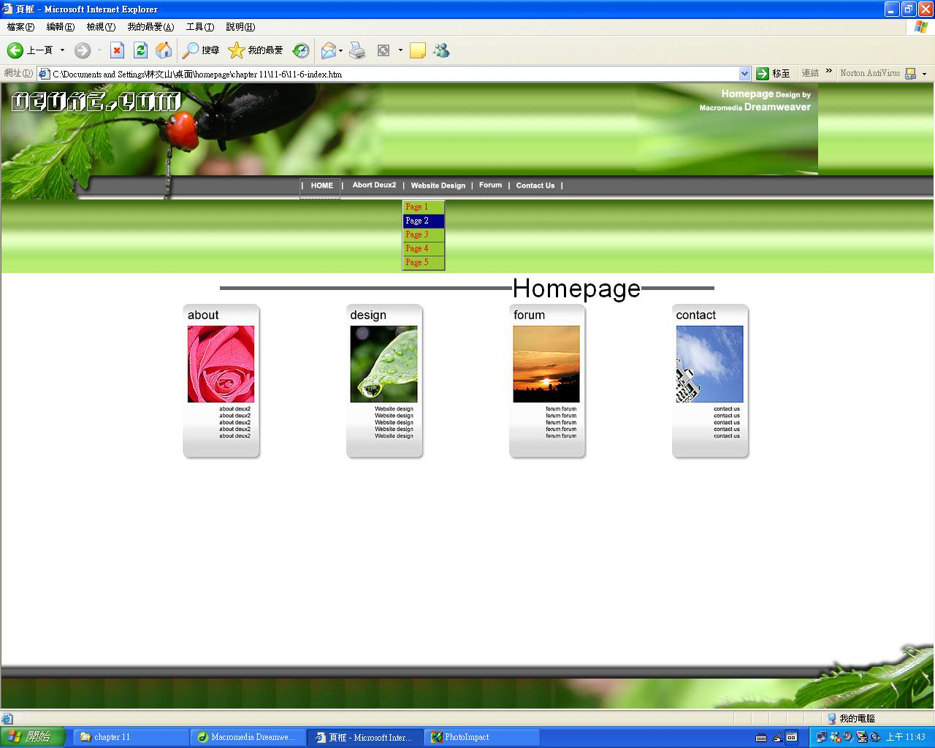

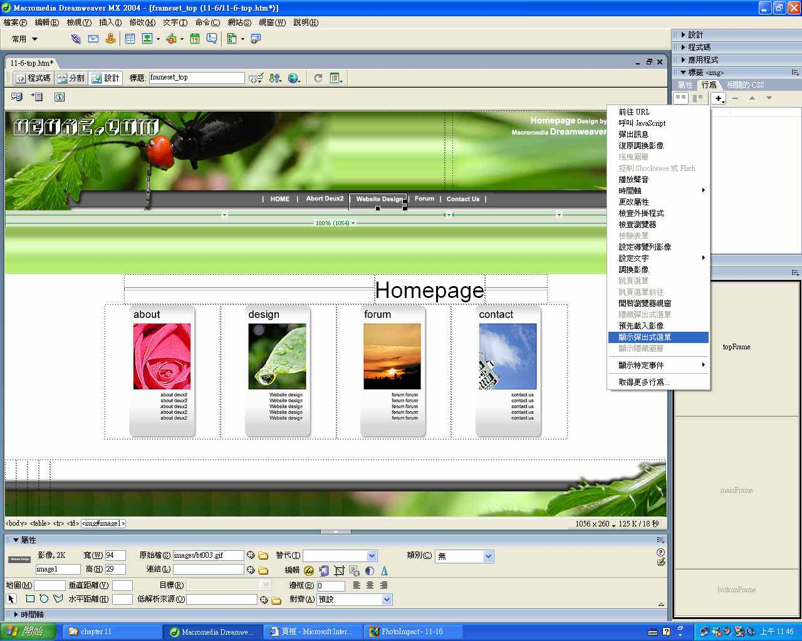
1點選網頁之圖片按鈕

2行為面版上點選「顯示彈出式選單」

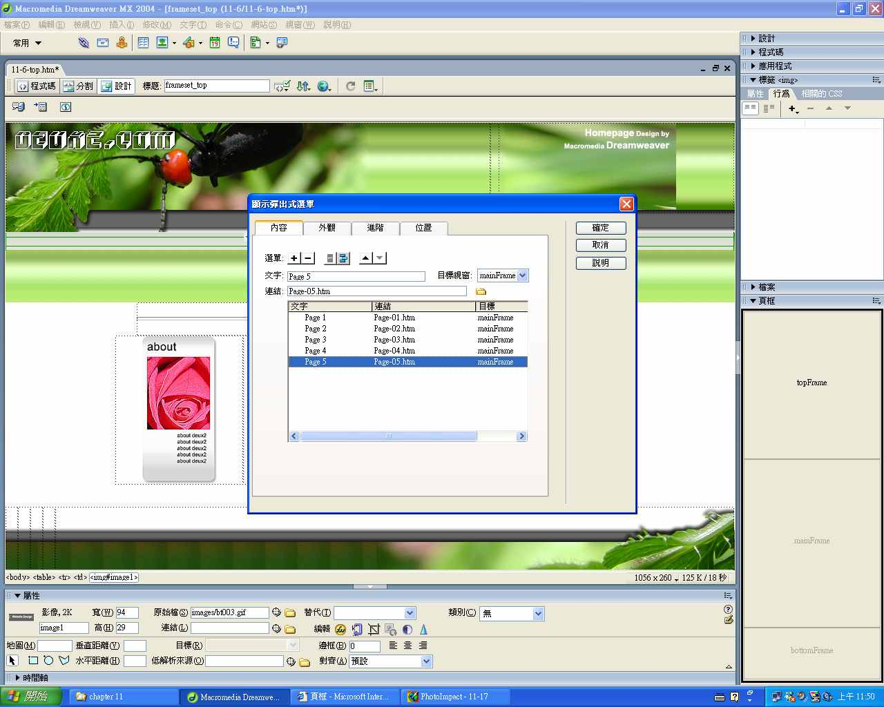

3選單：+按鈕增加一個選單項目
- 按鈕減少一個選單項目
文字：選單項目之名稱
連結：選單項目之連結網頁

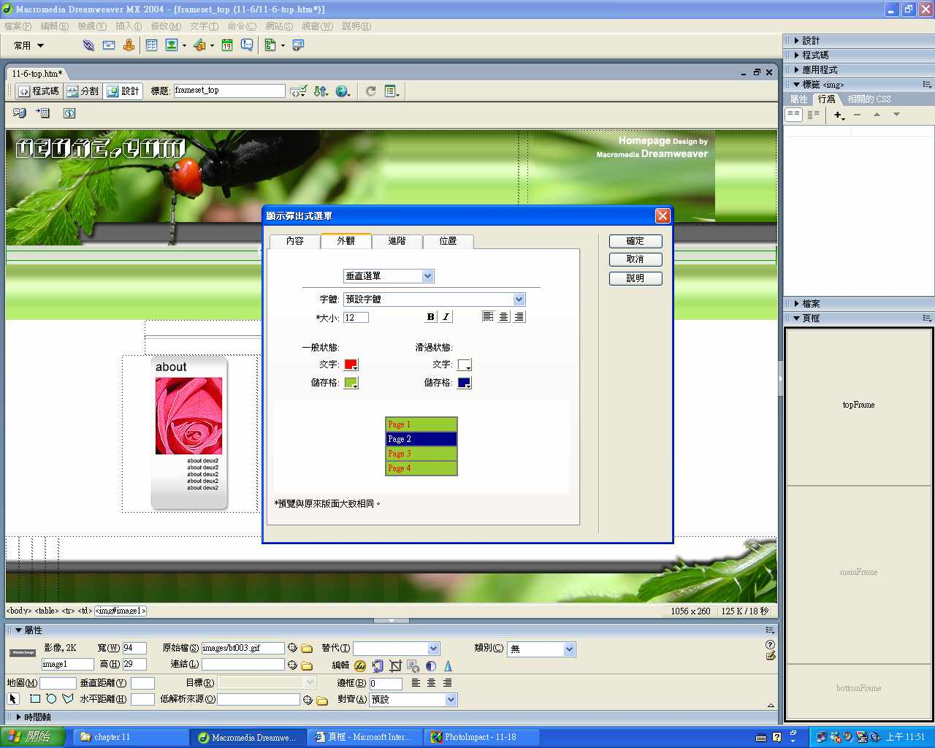

4「外觀」頁面可設定下拉式選單之字體、顏色等

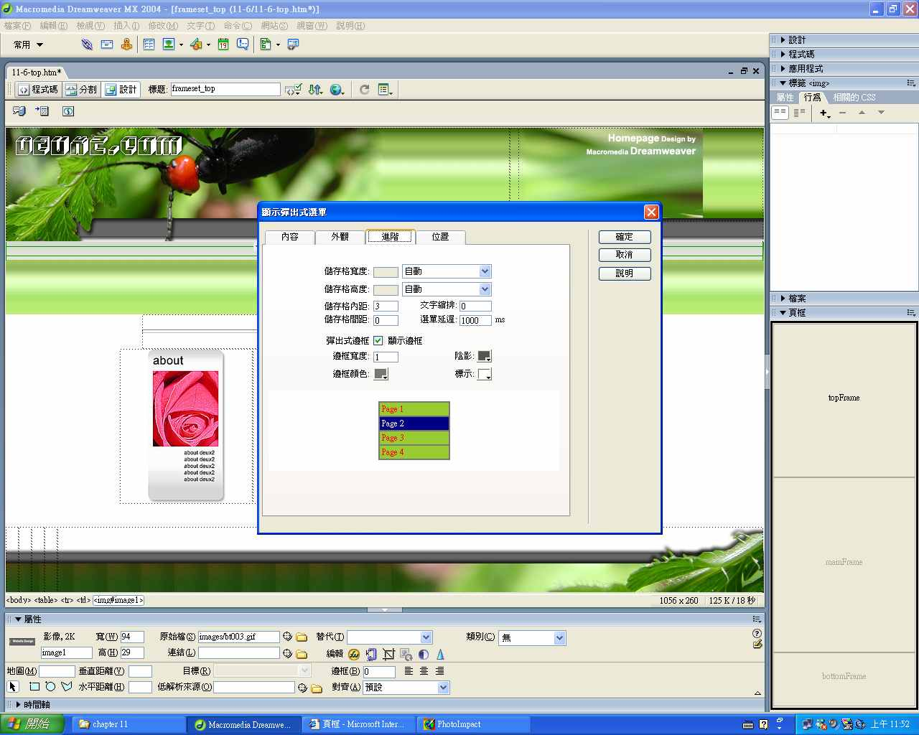

5「進階」頁面可設定下拉式選單之儲存格

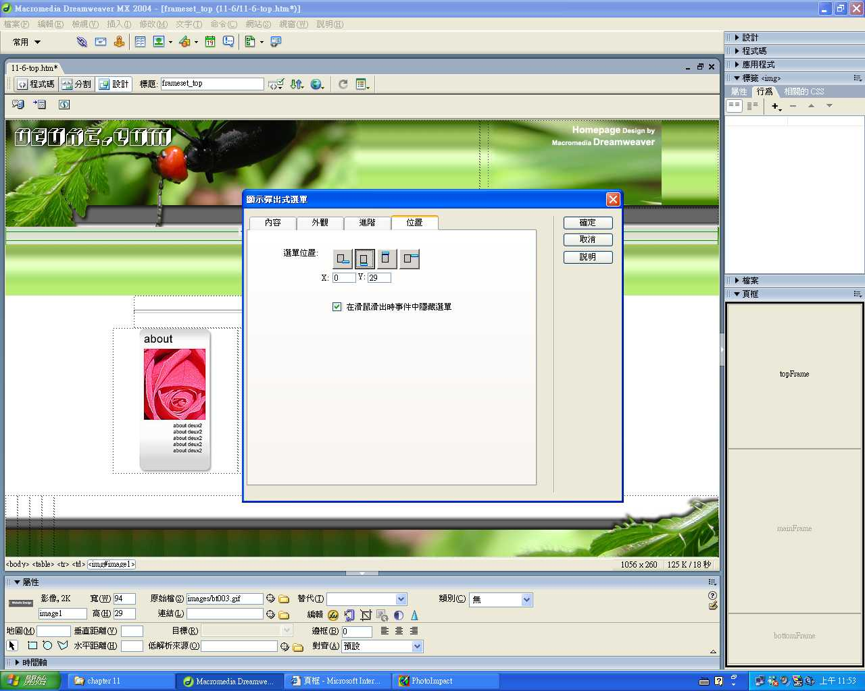

6「位置」頁面可設定下拉式選單之出現位置

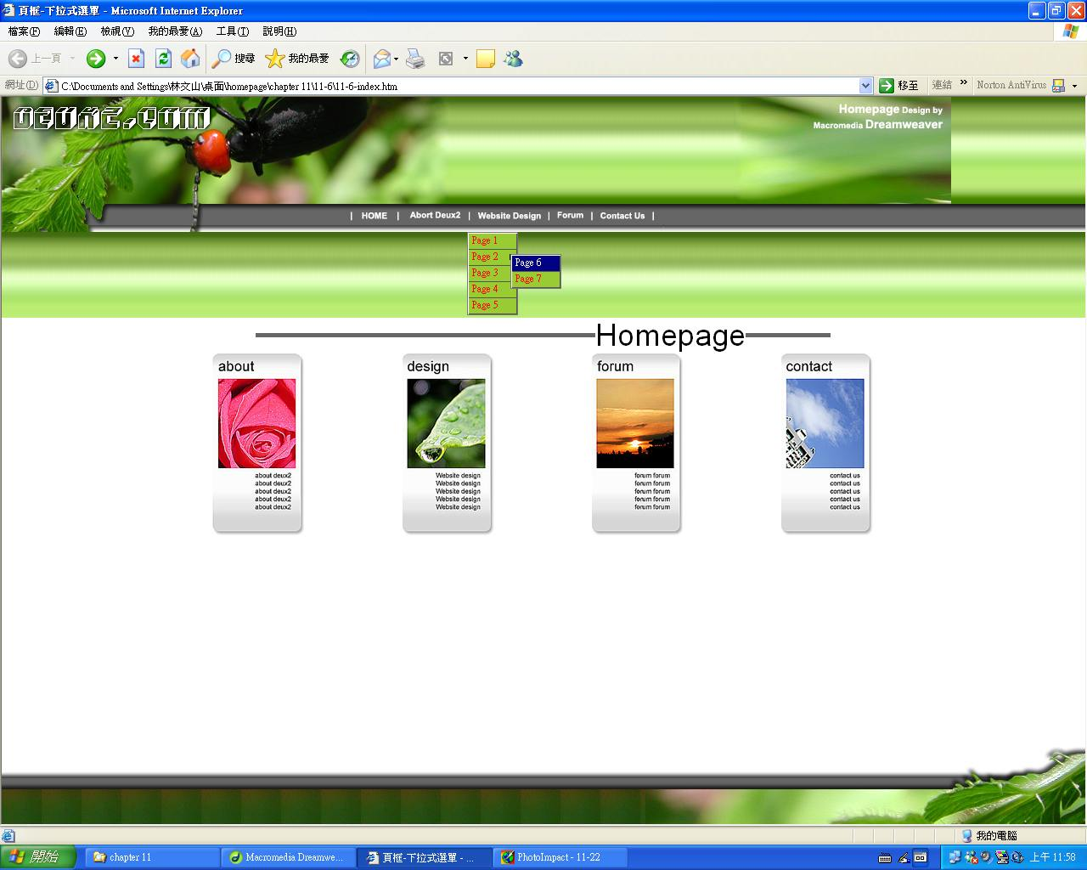

下拉式選單之下一層選單

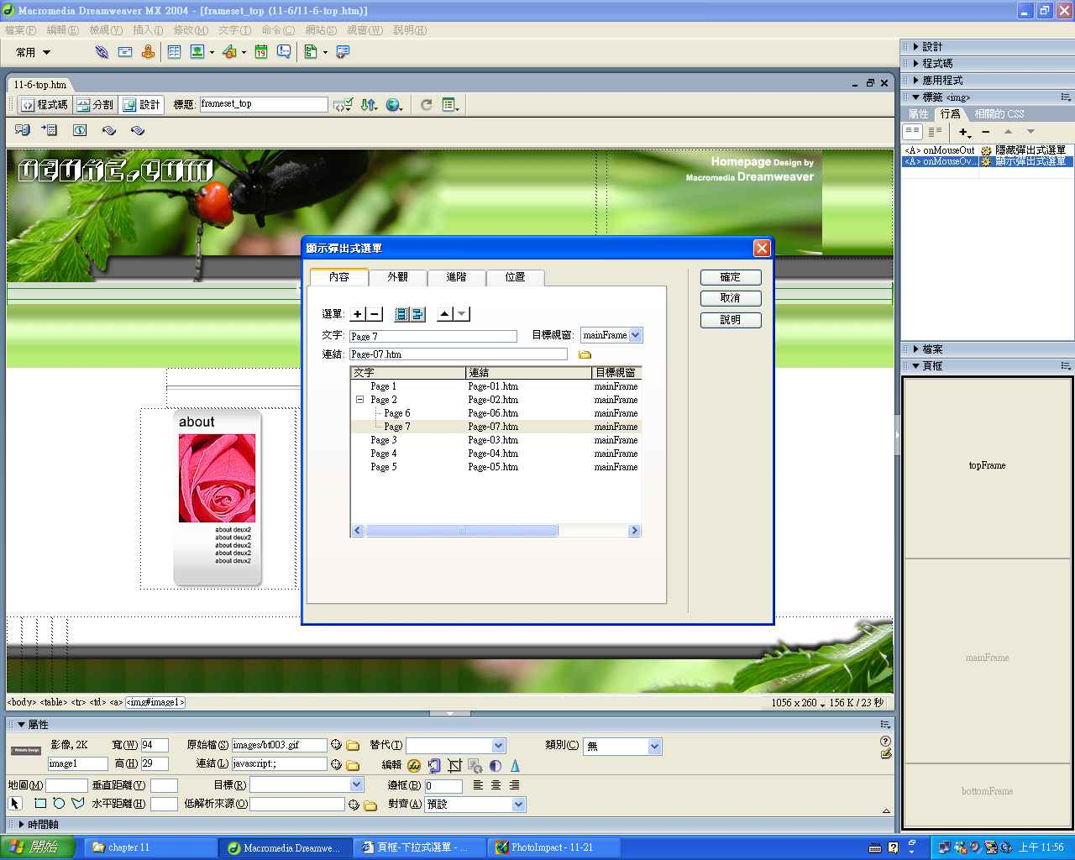

在「內容」頁面點選縮項目，就可製作下拉式選單之下一層選單

